锐意进取的检察员
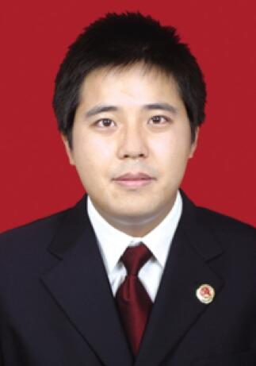
郝同雨，博望区人民检察院民事行政检察科科长、检察员。郝同雨同志在民行科这一平凡岗位上，锐意进取，创造了出色的民行检察工作业绩。同时，郝同雨同志还挤压自己的休息时间，办理了一批刑事案件，超额完成了工作任务。

